Fonction exponentielle

Définition

On appelle fonction exponentielle l’unique fonctiondérivable surtelle que :

et.

On note cette fonction.

Conséquence : et .

Courbe représentative

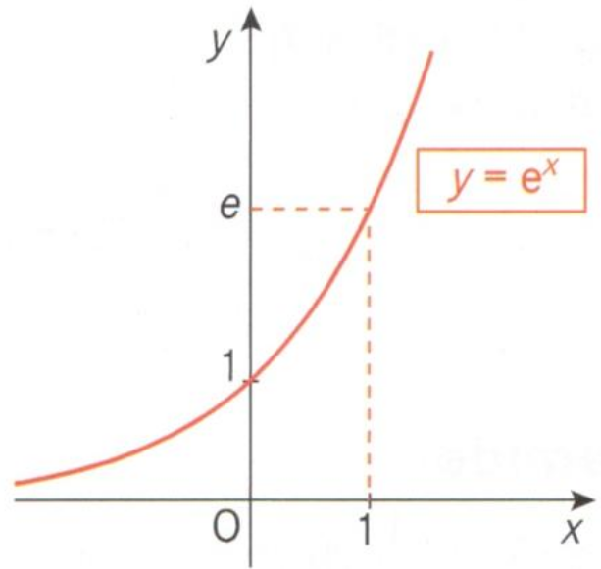
- La fonction exponentielle est strictement croissante.

- L’ensemble de définition est.

- L’ensemble des images est .

- L'image de 0 est.

- L'image de 1 estavec.

- Sialors.

Tableau de variations

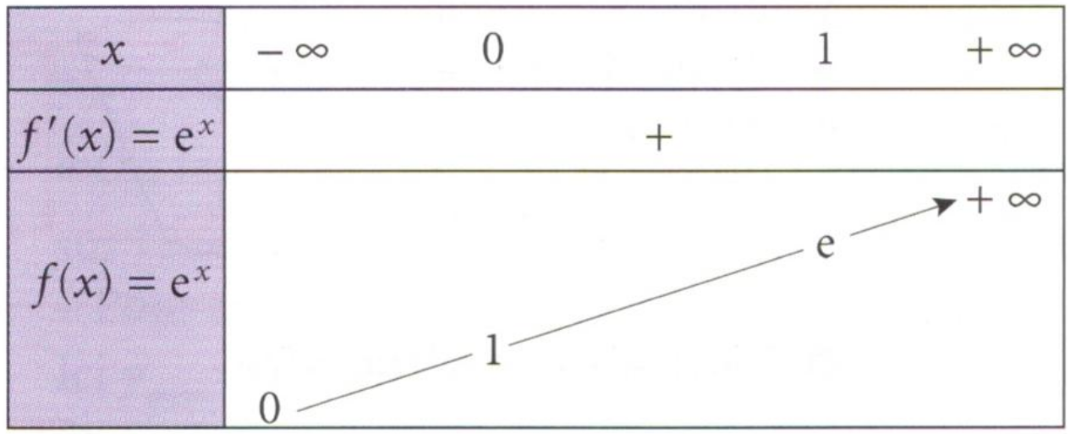

Propriétés

- ; ; ; .

Pouretréels quelconques :

- ; ; ; .

- ; ; .

